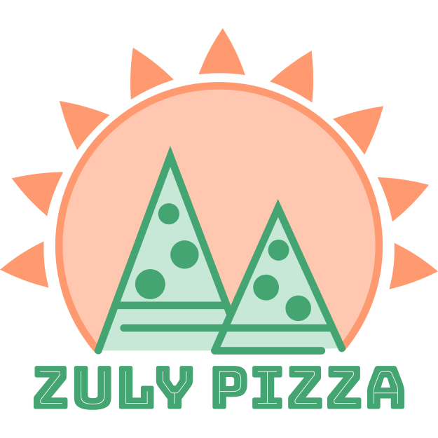

|  |  |
| --- | --- |
| **EL LOGO** | |
| El logo es la representación de un paisaje de la huasteca hidalguense. Simboliza el verdor de sus cerros con dos rebanadas de pizza, y su característico clima cálido con un sol que abraza el horizonte. |  |

|  |  |  |
| --- | --- | --- |
| **VARIANTES** | | |
| El logotipo cuenta con 3 variantes, las cuales fueron diseñadas para destacar sin importar el color de fondo usado. | | |
| ***Con texto tenue*** | ***En blanco*** | ***Favicon*** |
| Esta variante resalta el nombre del establecimiento sobre un fondo obscuro sin perder los colores originales. | Variación en color blanco para constrastar en fondos de tonalidades obscuras, que permita destacar todos los detalles. | Ícono que se utiliza para identificar un sitio web en las pestañas de un navegador, en un listado de favoritos, o en cualquier parte que requiera un espacio pequeño. |
|  |  |  |

|  |  |  |  |
| --- | --- | --- | --- |
| **PALETA DE COLORES** | | | |
|  | | | |
|  |  |  |  |
| Pink – Orange  R: 255  G: 154  B: 112 | Peach  R: 255  G: 193  B: 167 | Medium Sea Green  R: 68  G: 165  B: 115 | Columbia Blue  R: 193  G: 229  B: 210 |

|  |  |
| --- | --- |
| **FUENTE** | |
| Nombre: Bungee Inline |  |